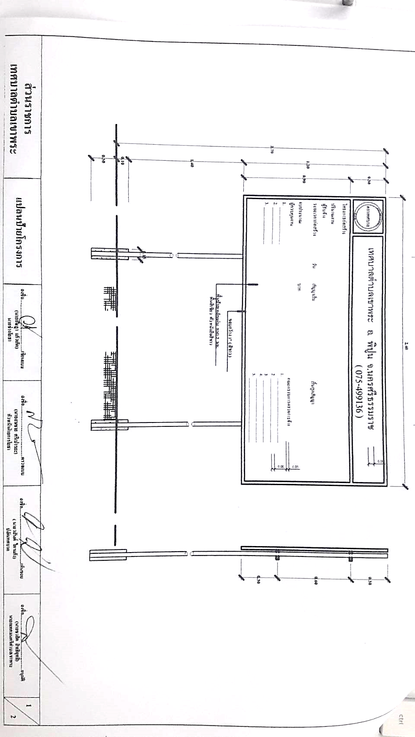**แบบแปลนสนามฟุตซอล พื้นยางพารา หมู่ที่ 11 ตำบลเขาพระ**

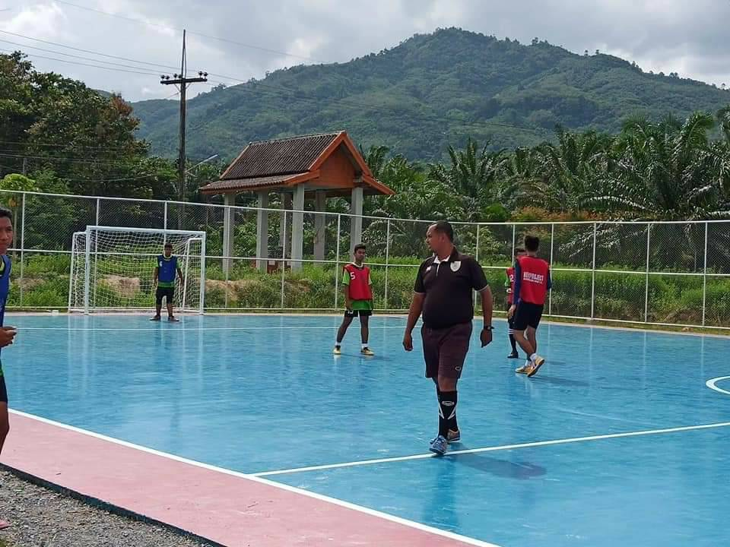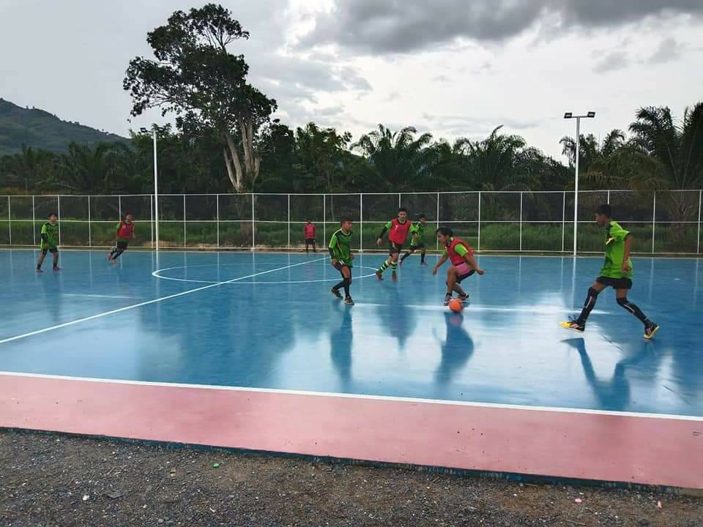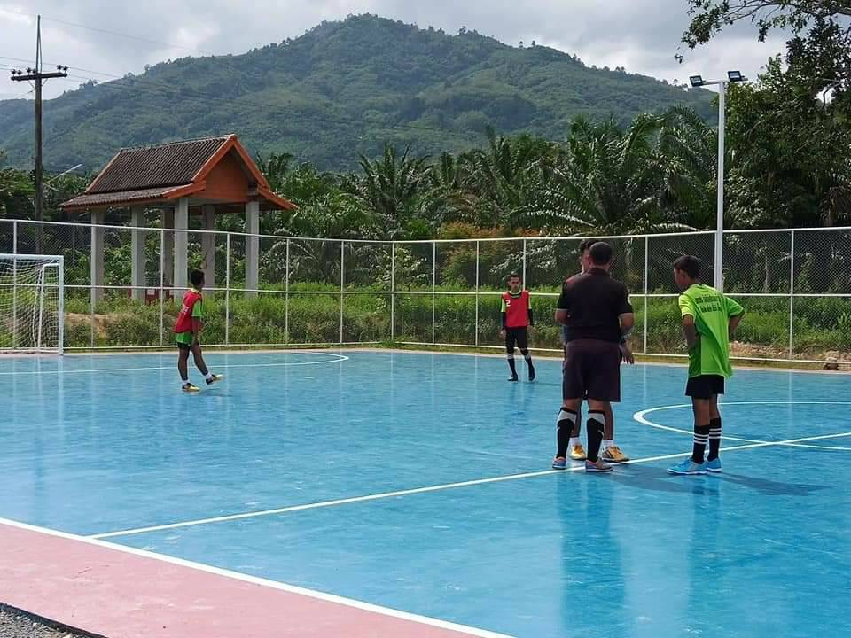**สนามฟุตซอล พื้นยางพารา หมู่ 11 ต.เขาพระ**

